Министерство науки и высшего образования Российской Федерации
ФЕДЕРАЛЬНОЕ ГОСУДАРСТВЕННОЕ АВТОНОМНОЕ ОБРАЗОВАТЕЛЬНОЕ УЧРЕЖДЕНИЕ ВЫСШЕГО ОБРАЗОВАНИЯ
НАЦИОНАЛЬНЫЙ ИССЛЕДОВАТЕЛЬСКИЙ УНИВЕРСИТЕТ ИТМО

Факультет безопасности информационных технологий

Дисциплина:
«Технология обнаружения уязвимостей в автоматизированных системах»

ОТЧЕТ ПО ЛАБОРАТОРНОЙ РАБОТЕ №2
«CVE-2025-49844: “RediShell”»


Выполнили:
Доан Тхи Хоай Тхыонг, студентка группы N3445
_______________________
^{(подпись)}

^{(подпись)}
Проверил:
к.т.н., доц., Менщиков Александр Алексеевич
_______________________
^{(отметка о выполнении)}
_______________________
^{(подпись)}

Содержание
Содержание 2
Введение 3
1 Ход работы 4
1.1 CVE 4
1.2 CVSSv4 (подробно) 4
1.3 CWE 5
1.4 Подходящие техники MITRE ATT&CK 5
1.5 Статус наличия эксплойта 6
1.6 Перечень диапазонов уязвимых версий 6
Заключение 7
Список использованных источников 8

Введение
Цель работы - Исследовать и документировать уязвимость CVE-2025-49844 (“RediShell”) в Redis: установить её техническую природу и условия эксплуатации, выполнить оценку риска по CVSS v4.0, сопоставить с CWE и техниками MITRE ATT&CK, определить статус наличия эксплойтов и полный перечень уязвимых версий, а также сформировать практические меры обнаружения и снижения риска для защищаемых систем.
Для достижения поставленной цели необходимо решить следующие задачи:
- CVE
- CVSSv4 (подробно)
- CWE
- Подходящие техники MITRE ATT&CK, в рамках которых эта уязвимость могла быть использована
- Статус наличия эксплойта
- Перечень диапазонов уязвимых версий

Ход работы

CVE
CVE-2025-49844 — Use-After-Free в Lua Redis, приводящая к RCE. Уязвимость существовала ~13 лет в движке Lua Redis; аутентифицированный злоумышленник может отправить специально сформированный Lua-скрипт, чтобы выйти из песочницы и выполнить код на хосте. Исправлено в Redis 8.2.2; если обновление пока невозможно, разработчик рекомендует блокировать EVAL/EVALSHA.

CVSSv4 (подробно)
Итоговый балл: 8.7 / High
Вектор: CVSS:4.0/AV:N/AC:L/AT:N/PR:L/UI:N/VC:H/VI:H/VA:H/SC:N/SI:N/SA:N
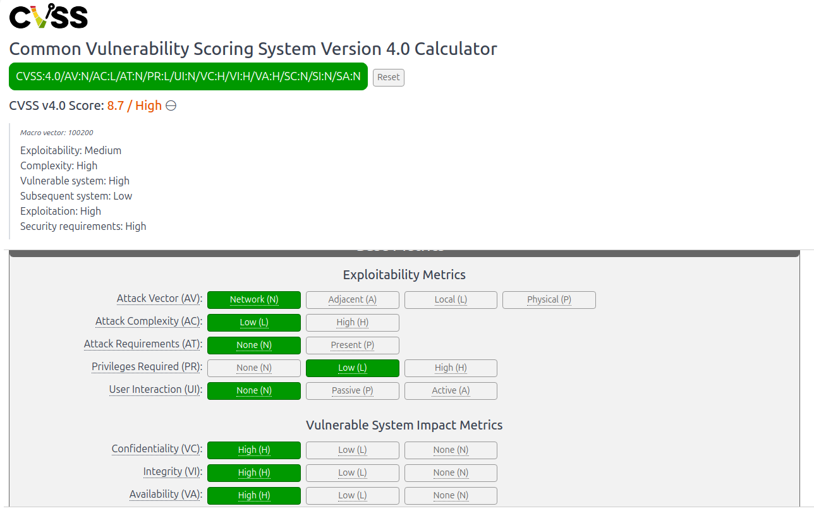
Рисунок 1 - CVSS
- AV:N, AC:L, UI:N: Эксплуатация по сети, взаимодействие с пользователем не требуется.
- PR:L: Нужны права аутентификации/ACL для запуска Lua; многие внедрения оставляют доступ открытым/аутентификация отключена, поэтому фактический риск высок, но по стандарту это всё равно PR:L.
- VC/VI/VA:H: Произвольное выполнение кода → потеря C/I/A в Redis/на хосте.
- SC/SI/SA:N: В описании стандарта не подтверждён эффект на «последующие системы»; оценивается как N.

CWE
- CWE-416 — Use After Free (библиотека Lua в Redis).
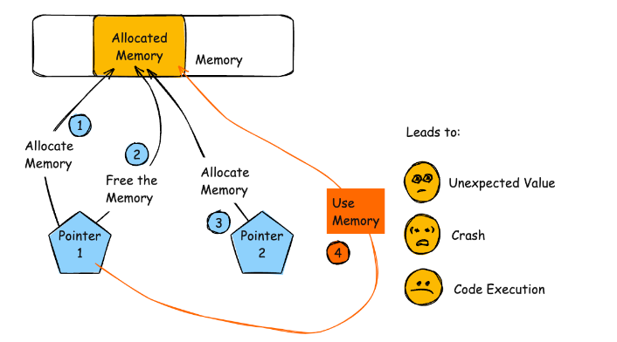
Рисунок 2 - Use After Free

Подходящие техники MITRE ATT&CK
- T1190 — Exploit Public-Facing Application: если Redis выставлен в интернет (без аутентификации / со слабыми ACL), злоумышленник эксплуатирует публичный сервис для первичного проникновения.
- T1210 — Exploitation of Remote Services: эксплуатация удалённых сервисов во внутренней сети / для латерального перемещения после первоначального взлома, с прицелом на Redis.

Статус наличия эксплойта
- Публичный PoC (много репозиториев и бюллетени CERT/CSIRT подтверждают наличие PoC).
- Наблюдения сканирования/эксплуатации: многие поставщики предупреждают, а профильные ИБ-ресурсы фиксируют широкомасштабную активность сканирования; рекомендуется немедленно установить исправления.
- KEV (CISA): согласно уведомлению NCSC Ireland, на момент публикации (03–10–2025) в перечень KEV не включена.

Перечень диапазонов уязвимых версий
- По данным NVD (CPE) — Redis OSS
  - Все версии < 6.2.20
  - Ветка 7.0.x → < 7.2.11
  - 7.4.0 → < 7.4.6
  - 8.0.0 → < 8.0.4
  - 8.2.0 → < 8.2.2 (исправлено в 8.2.2)
- По данным NVD (CPE) — Valkey (форк Redis)
  - ≤ 7.2.10, 8.0.0–<8.0.6, 8.1.0–<8.1.4.
- Согласно advisory Redis (продукты OSS/CE/Stack и Software) — исправленные версии включают:
  - OSS/CE/Stack: 8.2.2+, 8.0.4+, 7.4.6+, 7.2.11+
  - Redis Software: 7.22.2-12+, 7.8.6-207+, 7.4.6-272+, 7.2.4-138+, 6.4.2-131+.

Заключение
В ходе работы по уязвимости CVE-2025-49844 (Redis, уязвимость в механизме Lua) достигнуты все поставленные цели: выполнена идентификация CVE, дана техническая характеристика механизма ошибки, проведена оценка риска по CVSS v4.0 с подробным обоснованием метрик, выбрана точная CWE-классификация (CWE-416: Use-After-Free), сопоставлены релевантные техники MITRE ATT&CK (в частности, T1190 и T1210), определён статус наличия эксплойтов и сформирован перечень уязвимых/исправленных версий.
С точки зрения риска, уязвимость опасна из-за сетевого вектора, низкой сложности эксплуатации и высоких воздействий на конфиденциальность/целостность/доступность при наличии возможности исполнения Lua-скриптов. В практических условиях риск дополнительно возрастает при слабых ACL, экспонировании Redis в Интернет и отсутствии сегментации сети.
Рекомендуемые меры снижения риска:
- Немедленное обновление до версий, содержащих исправление, согласно бюллетеням поставщика.
- Компенсационные меры до обновления: ограничить/запретить выполнение Lua (например, отключить EVAL/EVALSHA через конфигурацию/ACL), включить и ужесточить ACL, использовать protected-mode, привязку bind к доверенным интерфейсам, брандмауэр/allow-list на порт 6379, обязательную аутентификацию и TLS.
- Сегментация и принцип наименьших привилегий для узлов с Redis; запрет прямого внешнего доступа.
- Мониторинг и детектирование: журналировать и алертировать вызовы EVAL/EVALSHA, аномалии трафика к Redis, попытки доступа извне, а также признаки последующей эскалации на хосте.
- Проверка устранения: после обновления — повторное сканирование/тесты в лабораторной среде и контроль наличия исправлений конфигурации.
Итог: уязвимость требует приоритета «высокий/критичный» в планах управления уязвимостями. Комбинация оперативного обновления, ограничений на выполнение Lua, жёстких ACL и сетевой изоляции позволяет существенно снизить вероятность успешной эксплуатации и потенциальный ущерб, а встроенные процедуры мониторинга — своевременно выявлять попытки её эксплуатации.

Список использованных источников
- Redis Server Use-After-Free Vulnerability Allows Remote Code Execution
- CWE-416: Use After Free (4.18)
- NVD - CVE-2025-49844
- MITRE ATT&CK®
- Common Vulnerability Scoring System Version 4.0 Calculator

